|  |  |  |
| --- | --- | --- |
| **Verkort lesschema (voor dagdelen) P2 4e periode 2015-2016** | | |
|  | **Gegevens opleiding** | |
| **Naam:** | **Lianne Oskamp** | |
| **Klas:** | **D2A** | |
| **Dag- of deeltijdopleiding:** | **Deeltijd** | |
| **Slb:** | **M.K. Hoeke** | |
| **Periode:** | **4** | |
|  |  | **Gegevens stageschool** |
| **Code:** | **Als** |
| **Naam:** | **SMDB ‘Het Kompas’** |
| **Plaats:** | **Alblasserdam** |
| **Groep/aantal l.l.:** | **3/24ll** |
| **Mentor:** | **Roelie van de Graaf** |
| **Datum:** | **3-6-2016** |
| **Activiteit:** | **Dagdeel meesterproef** |

|  |  |  |  |
| --- | --- | --- | --- |
| tijd | vak | Omschrijving geplande activiteit  NB:  **Kies per dagdeel één persoonlijk leerdoel; denk daarbij goed na welk leerdoel past bij de activiteiten die je dit dagdeel doet.** | Leermiddelen |
| 8.30 – 9.00 uur | verwerking Moorman | Persoonlijk leerdoel heel dagdeel  Ik kan tegemoetkomen aan de behoefte aan relatie, competentie en autonomie van kinderen door interesse te tonen in de kinderen (zowel individueel als de klas in zijn geheel), door complimenten te geven aan kinderen en enthousiasme te tonen in mijn les. Ik benoem gewenst gedrag en ben consequent.  Beginsituatie  Het verhaal van Filippus en de Moorman heb ik dinsdag verteld. Nu laat ik de kinderen een boekrol maken, waarin ze een verhaal uit de Bijbel mogen tekenen.  Doelstelling  De leerlingen staan stil bij het verhaal van Filippus door het maken van een boekrol die hij aan het lezen was. Zo krijgen ze meer een beeld van hoe een boekrol die ze in die tijd hadden eruit zag.  Korte omschrijving van het lesverloop + leerkrachtrollen  De uitleg van het maken van de boekrol doe ik de dag ervoor, zodat de kinderen als ze om half 9 binnenkomen er direct aan kunnen beginnen.  Ik vertel hoe ze een boekrol maken en laat een voorbeeld zien.  Ik begeleid de kinderen tijdens het maken van de boekrol en evalueer een aantal boekrollen aan het eind.  Waarna ik ook met de kinderen de dag begin met bidden en evt. het zingen van een lied. Ik vraag de kinderen ook of ze nog iets hebben om voor te bidden.  Differentiatie/adaptief werken  De kinderen maken allemaal een boekrol. Op hun eigen niveau maken ze in de boekrol een tekening van een verhaal uit de Bijbel. Een verhaal dat hen aanspreekt. | *ijsstokjes en helft van een horizontaal A-4 papier en pritstift.* |
| 9.00 uur – 9.10 uur  9.10 uur – 9.45 uur  9.45 – 10.00 uur  10.00 uur – 10.35 uur | Rekenen + bewegen  Introductie thema  Uitleg circuit  Pauze tot 10.20 uur | Bewegen tussendoor gecombineerd met rekenen. De kinderen hebben even stilgezeten, waardoor het goed is even tussendoor te bewegen. Tegelijkertijd zijn ze bezig met rekenen. Hiermee kom ik toe aan met name de logisch-mathematische en de lichamelijk-kinesthetische intelligentie.  Lesdoel: Door middel van bewegen de splitsing van de vriendjes van tien herhalen met klappen.  Door te bewegen kunnen de kinderen het beter onthouden.  Kinderen gaan tegenover elkaar staan en gaan de reeksen herhalen 0-10, 1-9, 2-8, ect. De kinderen klappen elke keer bij het zeggen van de cijfers.  De dobbelsteen gooien en een aantal keer springen wat er op staat. Staat er 6 op gaan de kinderen 6 keer springen. Als je het verdubbelt hoeveel is het dan?  Door de herhaling en de sprongen weten de kinderen die beweegslim zijn meer. Ze onthouden het door de bewegingen te doen.  **Introductie thema ‘Op vakantie in Holland’**  Beginsituatie  Deze ochtend gaat het over het thema ‘Op vakantie in Holland’. De kinderen werken nu niet aan een bepaald thema en dan is het wel leuk om dit te introduceren met een weekendtas en spullen hierin.  Doelstelling  De leerlingen kunnen producten en bezienswaardigheden noemen die typisch Hollands zijn (molens, kaas maken, tulpen, hagelslag, kaas, stroopwafel en kunnen vertellen waarom deze producten Hollands zijn. De leerlingen maken op verschillende manieren kennis met de Hollandse producten (visueel, filmpje kaas maken, concreet materiaal, kaas proeven en/of stroopwafel proeven voor de liefhebber)  Omschrijving van het lesverloop + leerkrachtrollen  **Verteller/begeleider**  Ik neem een koffer/weekendtas mee en stap daarmee de klas binnen. He, he, wat een drukte……… De kinderen worden natuurlijk erg nieuwsgierig…..wat gaat er gebeuren? Nou weten jullie het dan niet? Ik ga op vakantie. Kijk maar wat ik heb meegenomen. Misschien kun je zien waar ik heen ga? In de weekendtas heb ik allemaal zomerdingen gestopt: zonnebril, zonnebrandcrème, hemdje, boekje, handdoek, etc. Waar gebruiken we dit allemaal voor?  Woordweb maken van bekende Nederlandse bezienswaardigheden en producten. In tweetallen ook laten overleggen wat ze weten, zodat er ook even samenwerking is en afwisseling. Kringgesprek met Hollandse producten en bezienswaardigheden. Bespreken wat nou typisch Hollands is qua eten, maar ook qua bezienswaardigheden. Hoe zouden ze kaas maken? (Filmpje kaas maken laten zien).  Kaas of stroopwafel eten als afsluiting.  Uitleg circuit voor na het eten en drinken  Differentiatie/adaptief werken  De visueel-ruimtelijke, taal-linguïstische en interpersoonlijke intelligentie komen aan bod tijdens het kringgesprek (woordweb, concreet materiaal, beeld en samen overleggen)  Eten en drinken met voorlezen tot 10.35 à 10.40 uur. | *Als je beweegknap bent dan;*   * *Begrijp je iets het beste door het te doen* * *Kan je je beter concentreren door te bewegen*   *Benodigdheden:*   * *Dobbelsteen op het digibord*   [*http://www.digibordopschool.nl/rubrieken/dobbelstenen*](http://www.digibordopschool.nl/rubrieken/dobbelstenen)  *weekendtas met diverse vakantiespullen (zonnebrand, zonnehoed, puzzelboek, zonnebril etc.)*  *Filmpje kaas maken*  [*http://www.schooltv.nl/video/kaas-maken-100-liter-melk-voor-1-kaas/*](http://www.schooltv.nl/video/kaas-maken-100-liter-melk-voor-1-kaas/)  *Kringgesprek*  *Filmpje tulpen*  [*http://www.schooltv.nl/video/tulpen-als-de-lente-komt-dan-stuur-ik-jou/#q=tulpen*](http://www.schooltv.nl/video/tulpen-als-de-lente-komt-dan-stuur-ik-jou/#q=tulpen)  [*http://www.schooltv.nl/video/kaas-maken-100-liter-melk-voor-1-kaas/*](http://www.schooltv.nl/video/kaas-maken-100-liter-melk-voor-1-kaas/) |
| 10.40 -  12.00 | Circuit meervoudige intelligentie | Beginsituatie  Ik geef een circuitles met 3 onderdelen. Hierin zijn 3 intelligenties verwerkt. Eerder heb ik in groep 8 een circuitles gegeven aan de hand van de meervoudige intelligentie met 4 onderdelen.  Doelstelling  Intrapersoonlijke intelligentie:  de leerlingen kunnen reflecteren en hun voorkeuren, wensen en gevoelens aangeven middels het maken van een vakantielijstje en het schrijven over een vakantiedag in een dagboek.  Interpersoonlijke intelligentie:  De leerlingen kunnen rekening houden met elkaar in de samenwerking, plaatsen opzoeken op een interactieve plaat van Nederland en verslag doen van wat ze ontdekt hebben door de ontdekkingen op te schrijven.  Visueel-ruimtelijke intelligentie  De leerlingen kunnen met behulp van een vork en verf een kleurrijk tulpenveld stempelen en schilderen.  Omschrijving van het lesverloop + leerkrachtrollen  Uitleg circuit per onderdeel  Onderdeel links: interpersoonlijke intelligentie (kant van de deur)  Tafels in tweetallen. Plaat die ze gaan bespreken op het bord met het blad. Ontdekken wat er te zien is. Antwoord geven op de vragen en zoeken wat je kunt vinden en bespreken met elkaar. Achteraf iets kunnen vertellen.  Midden: Intrapersoonlijke intelligentie  Dagboekpagina op het bord en koffer. In de koffer ga je opschrijven wat je allemaal mee wilt nemen op vakantie. Vb. laten noemen. Wat schrijf je in een dagboek over je vakantie? Kort bespreken (gevoelens, weer, wat vond je leuk, niet leuk etc.)  Rechts bij het raam: Visueel-ruimtelijke intelligentie  Kort filmpje keukenhof laten zien van de tulpen en plaat van tulpen. Per kleur verf is er een vork. Die gebruik je alleen voor de kleur waar die bij ligt. Je gaat daarmee stempelen en maakt er tulpen van. Vb. op het bord laten zien van tulpen stempelen met een vork. Het moet een echt tulpenveld worden.  Ik zet de timer op het bord. Als je zelf ziet dat de tijd om is, leg je je spullen neer en doe je je armen over elkaar en ben je stil. Ik klap in mijn handen en laat iedereen stil worden en alles neerleggen voor het rouleren. Dit speek ik af. Evt. kort tussentijds evalueren. Hoe gaat de samenwerking? Zijn er problemen waar tegenaan wordt gelopen? Lukt het met het dagboek?  **Circuit**  3 activiteiten die rouleren aan de hand van de meervoudige intelligentie. 18-20 minuten per activiteit met tussentijds een evaluatie en aan het eind een evaluatie. Na 18-20 minuten leg ik het elke keer stil en vertel ik waar welk groepje heen gaat.   * Intrapersoonlijke intelligentie   Activiteit: Maak een meeneemlijstje voor je vakantie. Kleur vijf dingen op je lijstje die jij het belangrijkst vind om mee te nemen op vakantie. Hiermee stellen kinderen hun eigen voorkeurslijstje voor de vakantie samen. Als de kinderen binnen de tijd klaar zijn met hun lijstje, schrijven ze een verhaaltje in hun dagboek over hun vakantie 🡪 bij de instructie bespreken wat je in een dagboek zet. (Gevoelens, wat je hebt gedaan, hoe het was e.d.) | *Voorbereiding leerkracht: Werkbladen vakantielijstje en dagboek klaarleggen voor de kinderen met potloden.*  *Met rouleren in de bak leggen op de tafel.*  *Interactieve plaat Nederland + blad met vragen en het invullen van de antwoorden 🡪 in tweetallen. Een uitdaging voor de sterkere leerlingen. Ze hebben dit nog niet gedaan. Door samen te werken kunnen ze meer te weten komen en dit stimuleert ook de interactie en het gesprek met elkaar.*  *Rouleren: Groepje links telkens bij mij en dan door laten schuiven. Middelste groep gaat naar links, groep bij het raam naar het midden en groep links naar de plek bij het raam.*  *Opruimen: Werkbladen in de bak bij interpersoonlijke intelligentie en intrapersoonlijke intelligentie met de potloden. Kranten in de oud papierbak, verf +kwasten en vorken in de wasbak leggen. Schorten in de kast.* |
|  |  | * Interpersoonlijke intelligentie   Activiteit: De interpersoonlijke intelligentie houdt van samen dingen doen. Met elkaar praten over een onderwerp, samenvatten wat een ander zegt, rollenspellen, iemand interviewen e.d.  Wat zie je nog meer op de plaat?  Het bespreken van een praatplaat van Nederland in tweetallen. Ik daag de kinderen uit het plaatsje Dordrecht te vinden (daar wonen wij dichtbij). Schrijf het nummer op waar Dordrecht het dichtstbij ligt. En welke plaatsnaam is heel lang. Waar zou de boot op zee heengaan denk je? Etc.   * Visueel-ruimtelijke intelligentie   Uitwerking:  De leerlingen maken de tulpenvelden met behulp van het stempelen met een vork en verf. Per kleur 1 vork. Zo hoeven ze niet telkens de vork schoon te maken. Elke leerling heeft een kwastje, waarmee alleen de kleur groen gebruikt wordt voor de steel van de tulpen. Als ze binnen de tijd klaar zijn, leggen ze hun werkstuk op de kranten op de kast en gaan ze lezen uit een tijdschrift.  Evaluatie activiteiten:  Per activiteit bespreken hoe het is gegaan en wat er ontdekt is.  Hoe ging de samenwerking en het bespreken van de plaat van Holland? Zijn ze eruit gekomen? Wat hebben ze ontdekt? Is het gelukt om Dordrecht te vinden? Waar ligt Dordrecht op de kaart?  Een aantal dingen bespreken die je mee zou kunnen nemen op vakantie. Vakantie dagboek bespreken: Wat voor weer was het bij jou? En van de tulpenvelden een aantal kinderen hun werkstuk laten zien voor de klas. Is het kleurrijk? Is het te zien dat het een veld vol tulpen is? Hoe zijn de kinderen te werk gegaan? Was het lastig of juist makkelijk?  Afsluiten met gebed.  Differentiatie/adaptief werken  Drie activiteiten gericht op 3 intelligenties waar veelal ook andere intelligenties in verwerkt zijn. Bij het dagboek en de interactieve plaat is ook de taal-linguïstische intelligentie van toepassing. Bij de activiteit van het stempelen van de tulpen is ook de lichamelijk-kinesthetische intelligentie van toepassing (knutselen, met de handen bezig zijn). Veel kinderen uit deze klas scoren hoog op de interpersoonlijke en intrapersoonlijke intelligentie. Daarom heb ik voor deze activiteiten ook gekozen in het circuit. Daarnaast is er afwisseling in de opdrachten en zal het ene kind de opdracht van het verven leuker vinden, de ander weer het samen ontdekken wat er op de plaat staat en weer een ander juist het dagboek. | *Benodigdheden:*  **[Kleine kunstprojecten voor grote kunstenaars!: Lente: vorken tulpen (idee van pinterest uitgewerkt in stapjes!) Creatieve activiteiten voor kinderen! Klein én groot!:](http://www.diybastelideen.com/kinder/18-huebsche-aktivitaeten-um-zusammen-mit-kindern-zu-basteln/368/)** *Papier om op te verven/verf/bordjes, vorken, kwasten, kranten, verfschorten* |

***Evaluatieformulier bij verkort schema voor dagdelen***

Evalueer direct na het geven van het dagdeel en neem hier de tijd (minimaal 30 min.) voor! Ga niet elke deelvraag apart na, maar reflecteer in elk geval op alle vijf kopjes. De daaronder staande vragen zijn bedoeld als hulp om je gedachten te ordenen.

Het gegeven dagdeel van de meesterproef begon met een verwerking van een Bijbelvertelling. De kinderen kwamen de klas in en wisten dat ze hier gelijk aan mochten beginnen. Ze waren leuk en enthousiast bezig met het maken van een boekrol. Mooi om te zien. Het thema vakantie in Holland stond voor deze dag centraal. Ik had hiervoor al verschillende posters en platen opgehangen, waar ik ook al een aantal vragen over kreeg. Het thema heb ik geïntroduceerd met een weekendtas met vakantiespullen, waarna ik een woordweb met de kinderen op het bord ben gaan maken. Hiervoor had ik ze in een kring laten zitten. Er waren een aantal kinderen die telkens aan een ander zaten en begonnen te praten. Een jongen heb ik na een paar keer waarschuwen op een andere plek gezet, waarna het direct over was. Ik heb tijdens het bespreken van Hollandse producten met de ik-boodschap gezegd dat ik het heel vervelend vind dat er door een aantal kinderen telkens tussendoor na een antwoord gepraat wordt en ik dat niet leuk vind. Ik had dit nog iets bozer kunnen zeggen denk ik achteraf. Dan had het iets sneller over geweest. De andere kant is wel dat ik ook zag dat er heel veel kinderen wel goed mee deden en bijna alle kinderen hun vinger opstaken om iets Hollands te mogen zeggen. Ze waren wel actief aan het meedoen.

De bedoeling was om de kinderen tot het eten en drinken na de pauze in de kring te laten zitten, waarna we aan het circuit zouden beginnen. Dit heb ik niet gedaan, omdat het in de kring niet zo goed ging. Ik heb daarom de kinderen een halfuur in de kring laten zitten met de activiteit van het woordweb en het filmpje over kaas maken en daarna naar hun eigen plek laten gaan, zodat ik voor de pauze mijn uitleg kon doen voor de drie circuitonderdelen. Dit is een goede keus geweest. De kinderen waren rustiger en luisterden ook beter. De uitleg van de onderdelen heb ik in een kwartier kunnen doen. Dit lukte goed in de tijd die ik hiervoor gepland had. Aan het eind van de uitleg van de derde activiteit heb ik nog een filmpje laten zien van tulpen, waarna ik de kinderen naar buiten liet gaan.

Na de pauze heb ik tijdens het eten en drinken nog even benoemd dat ik het niet fijn vond hoe ze vanochtend in de kring telkens begonnen te praten en heb ik Maxime zijn naam genoemd omdat hij toch telkens doorging met klieren. Ik heb gezegd dat ik wilde zien dat ze nu goed mee deden en goed luisteren naar wat ik zeg. Hierin was ik goed bezig met mijn punt om gewenst gedrag te benoemen en hierop effectief te reageren als er niet geluisterd werd. Dat heeft gewerkt en vond ik heel mooi om te zien. Met het circuit zijn ze goed bezig geweest en waren de kinderen enthousiast. Tijdens het eerste onderdeel heb ik het één keer even stilgelegd door in mijn handen te klappen. Dit gebaar had ik ook afgesproken voor als ik even wat wilde zeggen en stilte wilde. De kinderen werden stil en keken naar mij. Ik heb toen eerst positief benoemd wat ik goed vond gaan en dat ik zag dat er heel goed gewerkt werd, maar dat ik wat minder geluid wilde horen. Het groepje in het midden zou stil werken, enkel wat vragen aan een ander kind als ze iets niet wisten. De rest mocht wel praten, maar wel fluisteren. Dit heb ik ze ook even voor laten doen en laten horen. Dat werkte heel goed. De kinderen liet ik weer aan het werk gaan en het mooie vond ik dat het echt werkte. Ik hoorde kinderen zeggen: ‘zachter’. Fluisteren. En de kinderen fluisterden echt en het was soms gewoon echt helemaal stil. In de midden-groep waren ze echt stil bezig. Dat vond ik prachtig om te zien. Met zo’n les is het lastiger om het geluidsniveau op peil te houden namelijk. Het stilleggen is heel goed geweest en het gaf echt rust daarna. Ik ben duidelijk geweest hierin naar de kinderen toe.

Toen de timer op 0 stond zag ik al kinderen direct reageren. Dit ben ik gaan benoemen. Dat vond ik echt heel goed. Hierin gaf ik ze een stukje eigen verantwoordelijkheid. Door het noemen van de namen reageerden andere kinderen ook. Om het wat sneller te laten gaan had ik nog wel even in mijn handen kunnen klappen.

Toen ik de aandacht had ben ik tussentijds gaan evalueren. Omdat ik bezoek van school had, heb ik dit wat uitgebreider gedaan dan ik anders van plan was, omdat er anders niet zoveel gezien werd. Ik heb bij elk onderdeel geëvalueerd hoe het ging, of er dingen lastig waren, hoe de samenwerking ging. Dit had wel wat korter gekund, zodat de kinderen er meer bij bleven. Daarna heb ik de kinderen van de linkse rij bij mij laten komen, waarna de middelste naar links mochten gaan, en de kinderen die geverfd hadden hun verftekening op de kast mochten leggen, hun schort uit moesten doen en dan naar de activiteit in het midden gingen. Dit had sneller gekund. Dit was net een puntje waar ik in de voorbereiding niet bij stil had gestaan. Nu achteraf denk ik dat ik het beste bij de groep die met verf bezig was even 1 à 2 minuten voor tijd had kunnen zeggen dat ze hun verftekening alvast op de kast leggen en hun schort uitdoen en over de stoel hangen en goed gaan zitten voor het rouleren. Dan voorkom je wachten en gaat het wel snel. Dit zou ik de volgende keer op die manier oplossen. Hierdoor duurde het rouleren wat te lang. Nu is dit een situatie die ik nog niet vaak heb gehad. In gewone lessen heb ik van tempo minder last. Af en toe dat het wat sneller moet, maar niet vaak. Het is een puntje om op te blijven letten en dan met name in complexere situaties met meer activiteiten.

Ik heb veel positief benoemd en heb laten zien wat ik wil zien qua gedrag en heb hier ook goed op ingegrepen. Ik vond het mooi om te zien dat de kinderen op een leuke manier bezig waren en enthousiast waren. Ieder kind kon op zijn eigen niveau aan de slag met de activiteiten en voor elk kind zat er in deze dag wel een activiteit dat bij zijn/haar interesses paste. Dat vond ik mooi om te zien en te ontdekken. Dat was ook mijn bedoeling. Het is fijn om te zien dat kinderen plezier hebben en genieten. Dan is het ook betekenisvol voor kinderen. Nu hadden de kinderen activiteiten rondom meerdere intelligenties die ze ook allemaal gedaan hebben. De intelligenties kunnen verder ontwikkeld worden door ermee bezig te zijn.

Stimulerend begeleiden, kinderen sturen en helpen heb ik in het circuit goed laten zien. Zo kun je kinderen ook meer zelfvertrouwen geven, zodat ze zich ook competent gaan voelen. Positief stimuleren, positieve feedback geven, complimenten geven dragen hieraan bij. Ook is het stukje autonomie in dit dagdeel naar voren gekomen. De kinderen hebben zelfstandig gewerkt bij een onderdeel. Dit laat een stukje autonomie zien. De verantwoordelijkheid die ik ook gegeven heb aan de kinderen om bij de timer op 0 stil te zijn en klaar te zitten is een stukje autonomie. Zelf verder gaan met het lezen van tijdschriften als ze klaar waren met de opdracht van het stempelen van de tulpen, laat ook een stukje autonomie zien. De relatie is ook duidelijk. Interesse in de kinderen tonen, goed contact met de klas. Gedrag dat ik wilde zien heb ik benoemd. Wat ik niet fijn vond heb ik benoemd, waarna het ook stukken beter ging. Tuurlijk zijn hier nog dingen waarin ik kan groeien, maar voor dit dagdeel heb ik mijn doel van wat ik voor ogen had wel bereikt.

***Nabespreking met de mentor***

Wat heb je geleerd van de opmerkingen en het nabespreken van dit dagdeel met je mentor?

De mentor was positief over dit gegeven dagdeel. Ze vond het thema erg leuk waar je goed een langere tijd aan kunt werken. Ze vond het jammer dat dit vanwege de beperkte tijd niet kon. Anders had je het meer kunnen uitbouwen. De kinderen hebben goed mee gedaan en ze gaf ook aan dat door de diversiteit in activiteiten de kinderen op hun eigen niveau konden werken.

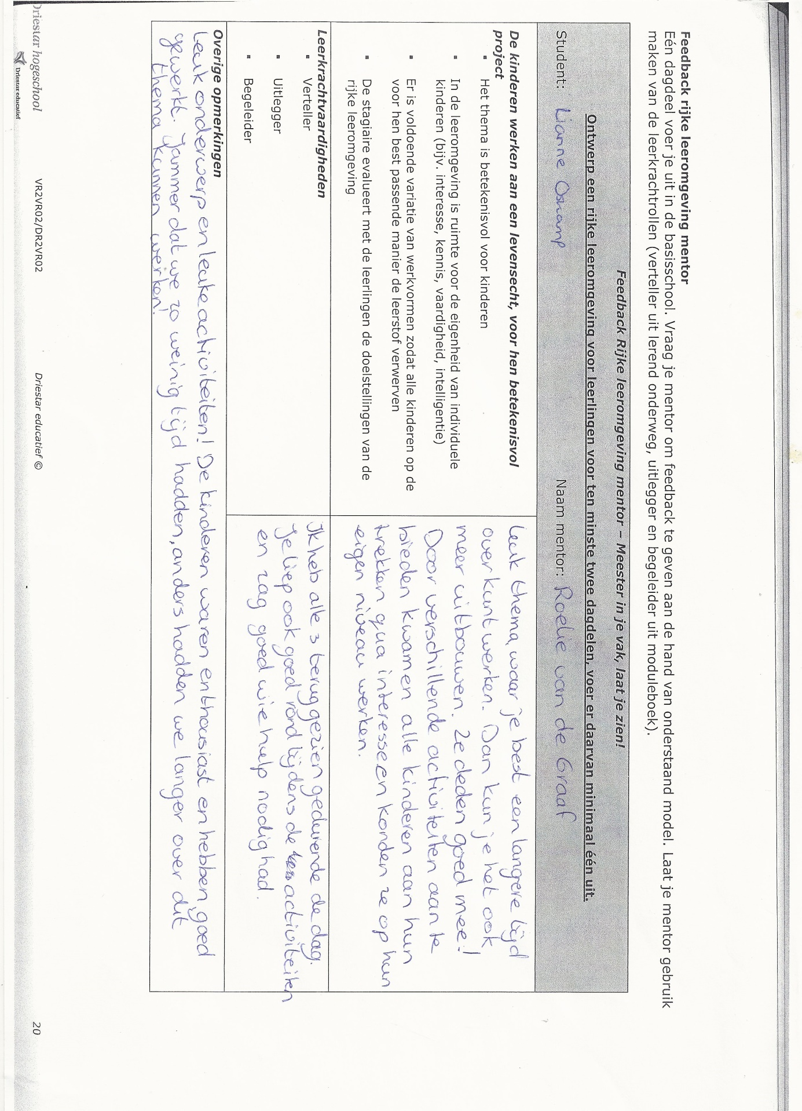

Gemaakte boekrollen n.a.v. het verhaal van Filippus en de Moorman. De kinderen mochten zelf een Bijbelverhaal in de boekrol tekenen.

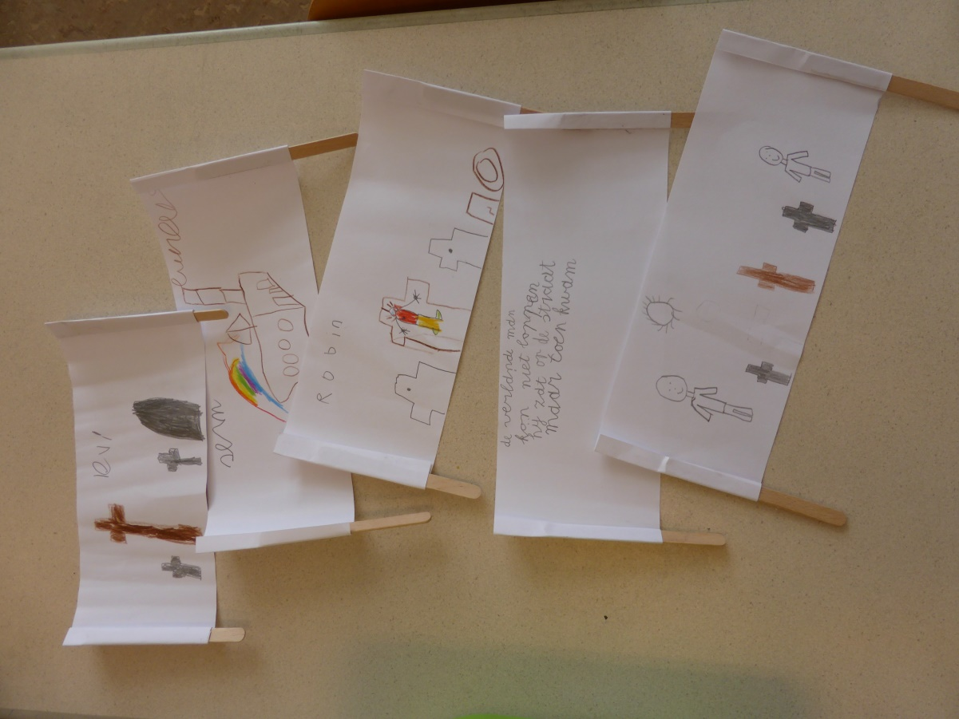

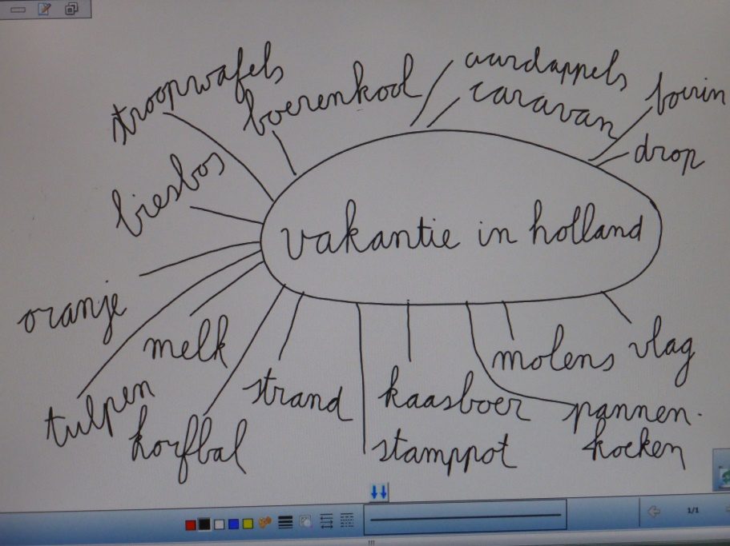Woordweb thema ‘Vakantie in Holland’

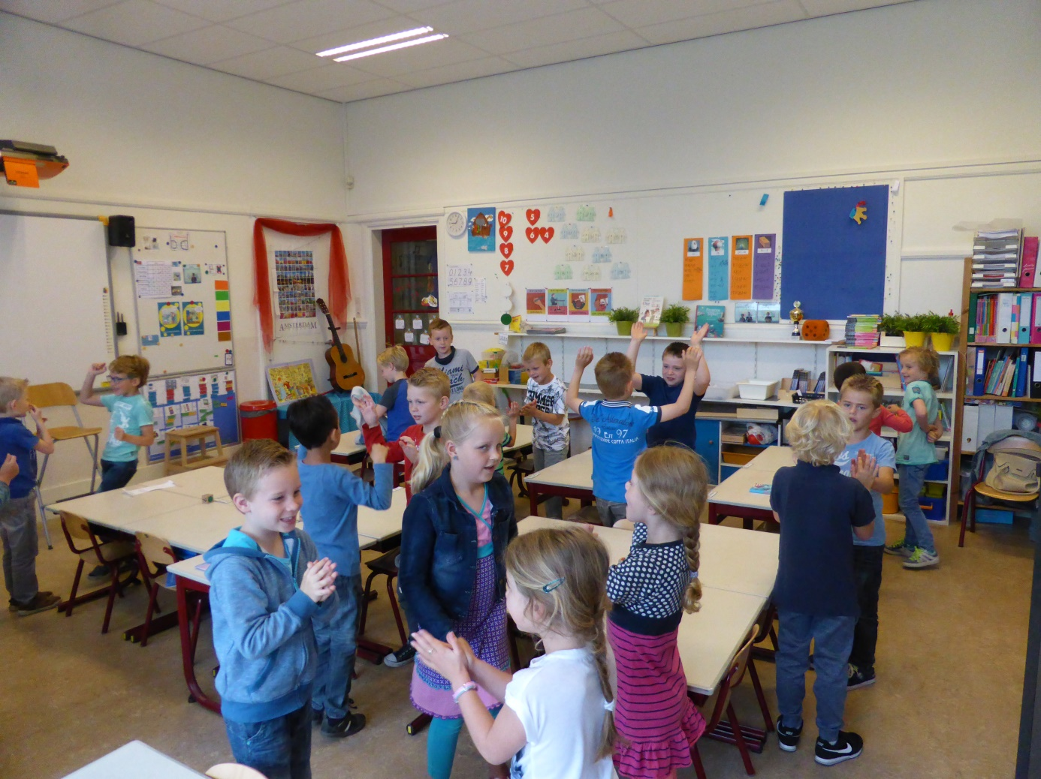Activiteit rekenknap en beweegknap

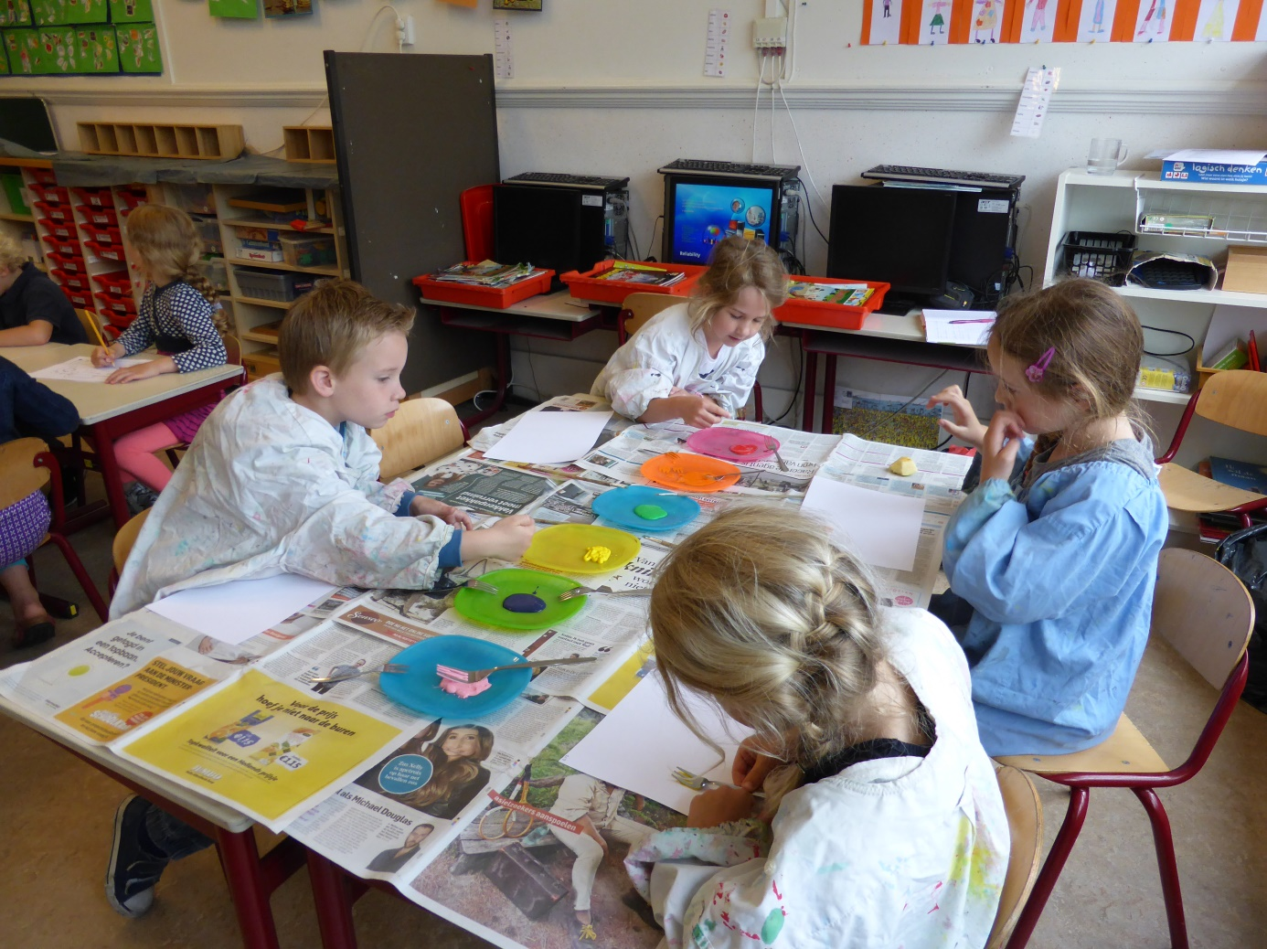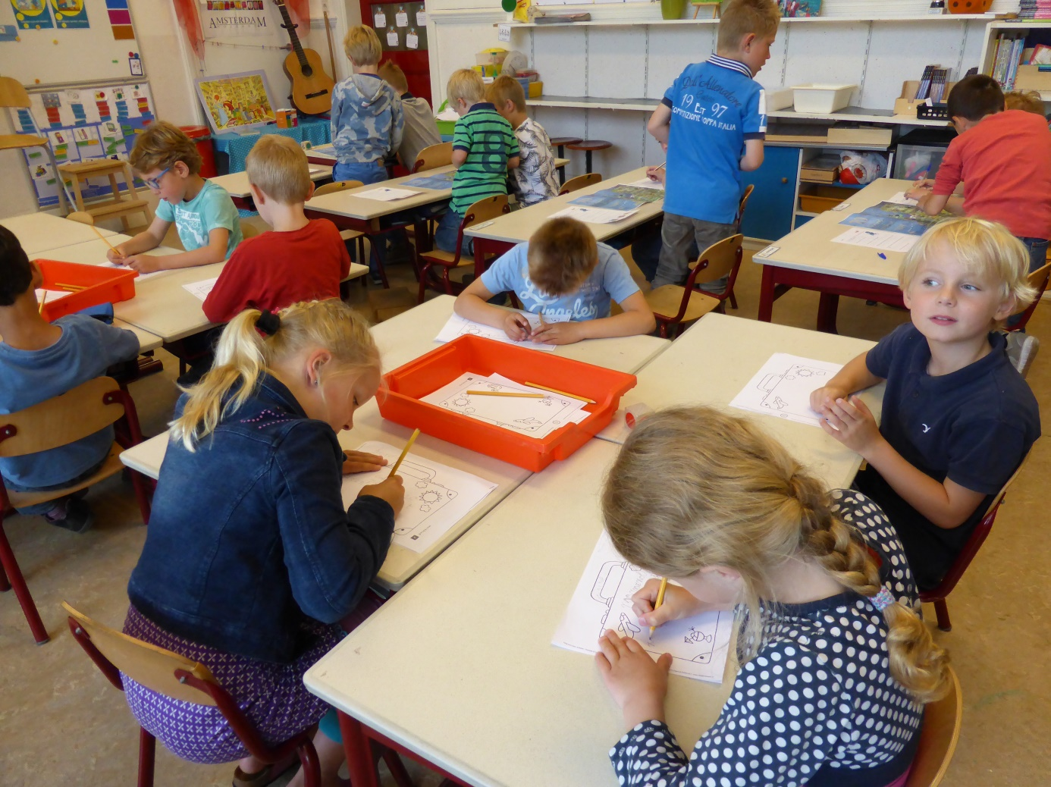Foto’s circuit

